**WOS WELLPAD OPTIMIZATION SYSTEM**

El WOS contiene dentro de una caseta modular con ambiente controlado todos los equipos necesarios para el Monitoreo, Control, Operación y Optimización de los sistemas individuales de levantamiento artificial ESP, PCP, Machine & MPP que forman parte de un clúster de Producción, haciendo del equipo un componente integral que permite manejo de todo un clúster.

El sistema permite optimización en tiempo real del pozo y del clúster así como el control remoto basado en plataforma de acceso a distancia el cual permite operación y monitoreo. El WOS cumple eficientemente con los nuevos estándares de calidad y energía (IEEE 519) y Onda de Salida Sinusoidal. Están conformados por equipos de diseño estándar que de forma modular e integrados con los software de aplicación CILA 2S hacen del WOS la mejor tecnología para clusters de producción convirtiéndose así en el sistema más avanzado de optimización de pozos.

El sistema permite optimización en tiempo real del pozo y del clúster así como el control remoto basado en plataforma de acceso a distancia el cual permite operación y monitoreo. El WOS cumple eficientemente con los nuevos estándares de calidad y energía (IEEE 519) y Onda de Salida Sinusoidal. Están conformados por equipos de diseño estándar que de forma modular e integrados con los software de aplicación CILA 2S hacen del WOS la mejor tecnología para Clusters de producción convirtiéndose así en el sistema más avanzado de optimización de pozos.

**Algoritmos de Optimización**

**•** Control y optimización de pozos.

**•** Control inteligente para optimización de pozos - “IWOC”.

**•** Análisis automático de sentido de giro en ESP.

**•** Control de torque inteligente para PCP.

**•** Arranque escalonado.

**•** Control de flickeo.

**•** Re-arranque automático configurable multi-rampas.

**•** Deslastre de carga.

**•** Prueba de pozo.

**•** Curva (IPR).

**•** Prueba (Build Up) y primera derivada.

**•** Cartas dinagráficas.

**•** Control por presión de fondo.

**•** Determinación de nivel para (PCP).

**•** Control de Backspin. Y más…

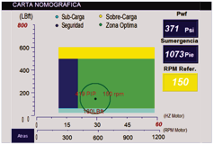

Carta Nomográfica (PCP,ESP)

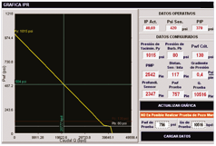

Curva IPR (BM,PCP,ESP)

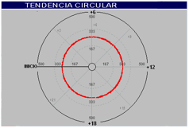

Carta Circular (ESP)

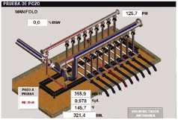

Pruebas de pozo en línea

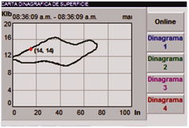

Carta Dinagráfica de fondo y superficie.

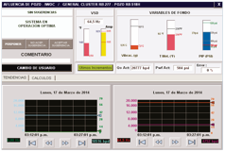

Control Inteligente para optimización de pozos- “IWOC”

**Beneficios al implementar nuestra tecnología.**

**•** Calidad de energía - Reducción de armónicos y mejoramiento de factor potencia.

**•** Integración de sensores de fondo al CILA 2S y WOS.

**•** Comunicación con diferentes tipos de SCADA.

**•** Infraestructura del clúster simplificada y recuperable

**•** Plataforma de adquisición de datos selectivos para mejora en la transición de los mismos.

**•** Optimizar la producción de los clusters de producción.

**•** Mayor Run Life de los equipos de fondo como los de superficie.

**•** Disminución del personal y del tiempo en instalación y puesta en marcha de los equipos dentro de un clúster.

**•** Disminución en costos en desarrollo de campo basado en modelo clúster.

**•** Disminución del impacto ambiental.

**•** Capacidad de crecimiento modular.

**•** Integración total de datos.

**•** Ability to modulate growth.

**•** Transferencia y tecnología Colombiana.

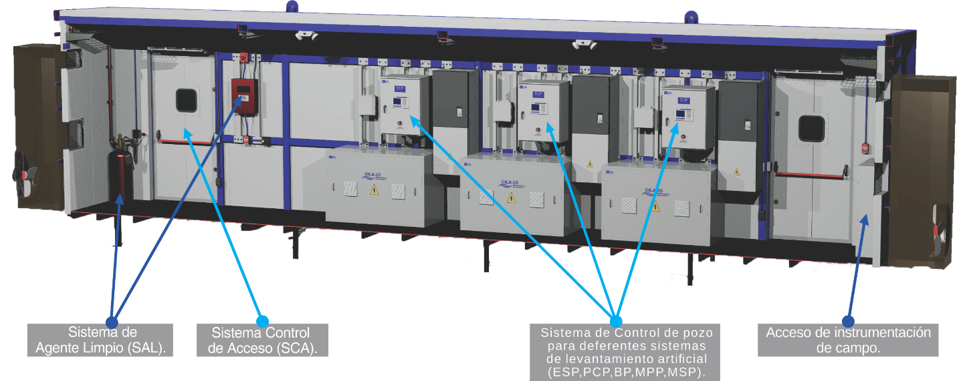

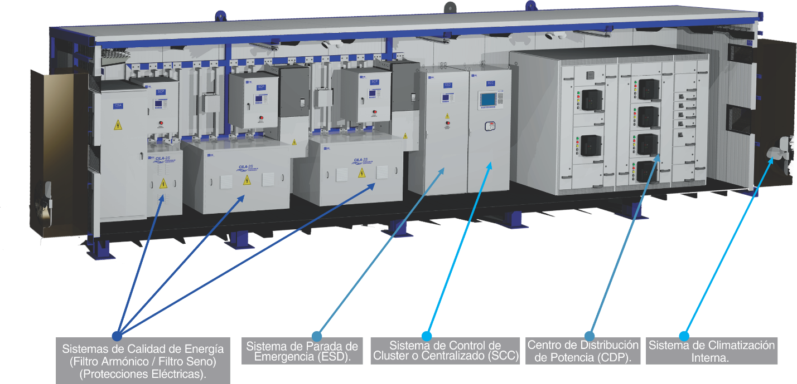

**Equipos que Conforman el WOS**

**•** Caseta contenedor de todos los equipos asociados al WOS.

**•** Sistema de control individual de pozo (SCP/VFD).

**•** Sistema de control de Clúster o Centralizado (SCC).

**•** Sistema de parada de emergencia (ESD).

**•** Sistema Control de Acceso (SCA).

**•** Sistema de Agente Limpio (SAL).

**•** Equipos de calidad de energía.

**•** Sistema de climatización interna (e-Cos).

**•** Centro de distribución de potencia (CDP).

**•** Centro de Servicios Auxiliares (CSA).

**•** Sistema de alimentación eléctrica regulada (UPS 240 / 120V).

**•** Sistema de protección contra transientes eléctricos.

**•** AVAS (Aplicaciones de Valor Agregado y Soluciones).